2024-2025学年冬季学期
107
《计算思维实训（2）》(0830A031)
课程报告
成绩
(百分制)

学 号 |  | 23121855 | 学 院 | 计算机工程与科学学院
姓 名 |  | 吴宇辉 | 手工签名
报告题目 |  | 基于AC自动机实现的词频统计
实训报告成绩50% | 实训过程描述：清晰、全面。（5%）
实训报告成绩50% | 报告主要部分：1、计算思维实例叙述清楚、有意义；2、分析到位；3、思路独特或有创意；4、关键实现技术描述清楚详细；5、内容丰富；6、不直接粘贴所有代码；7、代码有注释或说明。（25%）
实训报告成绩50% | 实训收获体会：感受真实、深刻，建议有价值。（10%）
实训报告成绩50% | 书写格式：书写规范、用词正确、无明显的错别字，图表、代码清晰规范，格式协调、效果好，参考文献书写、引用规范合理。（10%）
工作实绩50% | 1、平时表现、进步情况（25%），2、工作实绩（25%）
教师对该生工作实绩简要评述：

教师签名：
日期： 年 月 日

Part 1. 本学期实训过程概述

实训总体概况、实训过程
总体概况：
在本次的实训中，我实现了一个可以用于检测文章词频的程序，依靠的算法包括Aho-Corasick自动机（即AC自动机）、链式前向星、前缀树等。这个程序可以实现检测文章中某个词语出现的频率，与此同时，还可以实现触发关键词报警功能。在我们实际生活中比较实用。

实训过程：
无论是在word、WPS等文本编辑软件上，还是其他具有搜索类功能的软件上，找到使用者所输入的关键词是非常重要的。而在这些应用上，我们每次只能搜索一个关键词，如果想要搜更多的话，那么就必须要多次输入。除此之外，银行等大型机构和国家机关也会有关键词警报功能，防止造成不必要的损失。综上所述，我决定编写一个这样的程序来简单的实现以上这些功能。
在完成程序的过程中，我们要把自己带入到使用者的身份中，也要学习为什么别人和我做的不一样，这对我来说有很大的帮助。我在词频统计的最初版，严格区分大小写，但是我发现word、WPS等都没有这样做。严格区分大小写的好处是查询更加精细，不严格区分的好处是使用者可能并不是很清楚的记得所有的细节。然后我想如果使用者能记得那么清楚的话，那就不用查询了啊，所以我也将查询操作改为不严格要求大小写。我在最初设计程序框架的时候，都是只能一次性查询，就是可以同时输入多个关键词，但不能多批输入，这种操作对使用者而言是很不友好的，所以我选择重新搭建框架允许多次查询。这些小细节改或者不改看似没什么区别，但是对于使用者的体验却是千差万别的。
在编写程序的过程中，我更加深刻的感受到了算法的精妙。巧妙的算法可以使用更少的时间、更少的空间解决相同的问题，我们选择怎么样的数据结构对于我们实现的效果也是很有影响的，这正是大师们所说的“程序等于算法加数据结构”吧！

对计算思维的认识

在这次实训活动中，我更深刻的理解了计算思维的含义。计算机界的先贤曾说“程序等于数据结构加算法”^{【1】}，巧妙的算法可以使用更少的时间、更少的空间来实现相同的功能。自动化与效率优化也是很关键的，如何尽可能的减少人为干预、如何提高效率对于功能的实现是很重要的。计算思维需要我们跳出原有的框架，去寻找新的方法、更有效的方法，在生活中有很多的场景是可以被我们选择的，实现的方法是可以被优化的，这正是计算思维的应用场景。

实训体会及建议

实训体会：

一个好的程序一定会有一个或多个优秀的算法支撑。一个好的算法要比相对较差的算法在时间复杂度、空间复杂度上更有优势，在面对较小的任务要求时或许区别不大，但是在处理难度更大的、要求更高的问题时，区别是很显著的。程序的效率对于使用者的体验感而言是具有关键影响的。
程序开发者必须要从使用者的视角去开发程序，去发现使用者会使用什么功能，会怎么使用这些功能，使用之后的效果是什么样的。从使用者的角度出发，会发现很多以开发者的视角看不到的方面，而这就是使用者所真正重视和需要的。

实训建议：

通过这次实训，我们或许需要找到生活中存在的场景，根据这些场景所存在的问题去找到一些更好的解决方法来实现优化效果。我们最终的目标应该是：在实现原有的基本功能的前提之下，实现时间、空间的优化，如果条件允许，我们还应该尽可能的实现更多的、有使用场景的、使用者无法通过以前的方法实现的功能。如果能实现这个目标，那么就是很好的。

Part 2. 综合实训报告

基于AC自动机实现的词频统计

23121855 吴宇辉
计算机工程与科学学院

摘要：为了使使用者更方便的查询自己所需要的信息，我设计了这个基于AC自动机实现的词频统计功能，这个程序可以允许使用者一次性查询多个关键词并允许多次查询。除此之外，根据AC自动机，在这个程序里一并实现了关键词警报功能，遇到了设定的警戒词就会立即弹出，从而防止产生不必要的损失。这个程序既可以实现原有功能，也能够满足使用者的其他需求。

关键字：AC自动机，关键词，词频统计，警报功能

一、引言
我们在使用具有搜索功能的软件的时候（比如word、WPS等），如果想搜索多个关键词，往往需要多次查询，因为每次只能查询一个关键词，效率是很低的。我在这里使用AC自动机等算法来一次性实现多个关键词的查询，也可以多批查询。除此之外，我在这里还会模拟一些机构使用的关键词报警功能（比如银行关键词报警、公安机关发布通缉令等）。

主要算法介绍

1、AC自动机算法
Aho-Corasick算法是在1975年由Alfred V. Aho和Margaret J. Corasick在贝尔实验室创造的^{【2】}。AC自动机算法主要依靠构造一个有限状态机（类似于在一个Trie树中添加fail指针）来实现。这些fail指针允许在查找字符串失败时进行回退，转向某前缀的其他分支，免于重复匹配前缀，从而提高算法效率。它的特点是：能够同时与所有字典串进行匹配，而传统的字符串匹配算法通常只能逐个匹配；算法均摊情况下具有近似于线性的时间复杂度，约为字符串的长度加所有匹配的数量。他的算法思想类似于KMP算法。

AC自动机算法的构建过程主要包括以下步骤：
1.构建Trie树：首先构建一个Trie树（字典树），用于存储所有字符串。每个节点代表一个字符，从根节点到任意节点的路径代表一个字符串的前缀。
代码展示：
void insert(int i, string word) {
//i是目标串的编号
int cur = 0;//头结点设置为0
for (char ch : word) {
if (ch >= 'A' && ch <= 'Z') {
ch += 32;
}
path = ch - ' ';
if (tree[cur][path] == 0) {
tree[cur][path] = ++cnt;
//没有路就要新建一条路 并赋予编号
}
cur = tree[cur][path];
}
en[i] = cur;
alert[cur] = true;
}
2.创建fail指针：这些指针指向Trie树中的另一节点。当在某一节点上的字符匹配失败时，算法会通过fail指针跳转到另一节点继续匹配，而不是从头开始（和KMP算法十分相像）。失效指针的构建通常通过广度优先搜索（BFS）实现。
代码展示：
void setFail() {
// box当做队列来使用
int l = 0;
int r = 0;
for (int i = 0; i <= 127; i++) {
if (tree[0][i] > 0) {
box[r++] = tree[0][i];
//0节点中只有有孩子的节点加入队列中
//这个队列里面存储过的所有节点都要有fail
}
}
}

特定场景下的算法优化：
1.建立fail指针直通表：如果匹配字符失效了，那么通过指针指向Trie树中的另一节点，但是如果Trie树中的另一节点也失效了，那么就会继续跳转，直到匹配成功或者回到头结点。那么我们不妨直接建立起直通表，即失效后下一个可以成功的节点或者头结点，这样减少中间不必要的跳转时间（和KMP算法的优化类似）。
代码展示：
while (l < r) {
int u = box[l++];
for (int i = 0; i <= 127; i++) {
if (tree[u][i] == 0) {
tree[u][i] = tree[fail[u]][i];
}
else {
fail[tree[u][i]] = tree[fail[u]][i];
box[r++] = tree[u][i];//表示有这条路 加入队列中
}
}
alert[u] |= alert[fail[u]];//报警标记前移
}

2.建立反图汇总词频信息：
在统计词频信息时，在一些节点上也存在另外一些单词的词频（fail指针连接的两个节点间会存在这样的关系），那么我们可以通过fail指针的跳转关系建图，从而高效统计信息，不再使用普通的遍历统计。
代码展示：
void addEdge(int u, int v) {
Next[++edge] = head[u];
head[u] = edge;
to[edge] = v;
}
void f1(int u) {
for (int i = head[u]; i > 0; i = Next[i]) {
f1(to[i]);
times[u] += times[to[i]];
}
}

3．警报信息的前移：
在触发关键词警报功能中，我们想要做到的是只要出现了任何一个关键词立即停止。但是有的关键词是另外一些词语的中间组成部分（比如abcd和cabcdd），为了解决这个问题，我们可以使用关键词前移操作，即在一些词语的非结尾节点也设置警报标记（比如abcd和cabcdd，在cabcd的d设置标记）。

2、链式前向星算法
链式前向星是一种图的存储方式，它结合了边集数组和邻接表的特点，能够高效地访问一个顶点的所有邻接点。它主要由两种数据结构组成：边集数组：用于存储图中的每一条边。每条边包含三个信息：目标顶点（to）、下一条边的索引（Next）和边的权重（w，对于无权图可以省略）；头结点数组：用于存储以每个顶点为起点的第一条边在边集数组中的索引。如果某个顶点没有边，则对应的头结点值为0。
它具有诸多优点：高效访问，能够快速访问一个顶点的所有邻接点，适用于需要频繁查询顶点邻接信息的场景；不需要频繁地创建和删除结点，适用于静态或变化不频繁的图结构；既适用于有向图也适用于无向图，只需在添加边时稍作调整即可。更重要的是，它比邻接矩阵、邻接表建图更节约空间。

3、前缀树（Trie树）算法
Trie树，是一种用于高效存储和检索字符串集合的多叉树结构。Trie树的核心思想是利用字符串的公共前缀来减少查询时间，从而提高查询效率。每个节点代表一个节点，从根节点到叶子节点的路径表示一个完整的字符串。
根节点：不包含字符，作为整棵树的起点。
非根节点：每个节点包含一个节点编号，且该节点到所有子节点路径上的字符都不相同。
路径表示字符串：从根节点到某一节点的路径上经过的字符连接起来，即为该节点对应的字符串

功能展示

词频统计功能
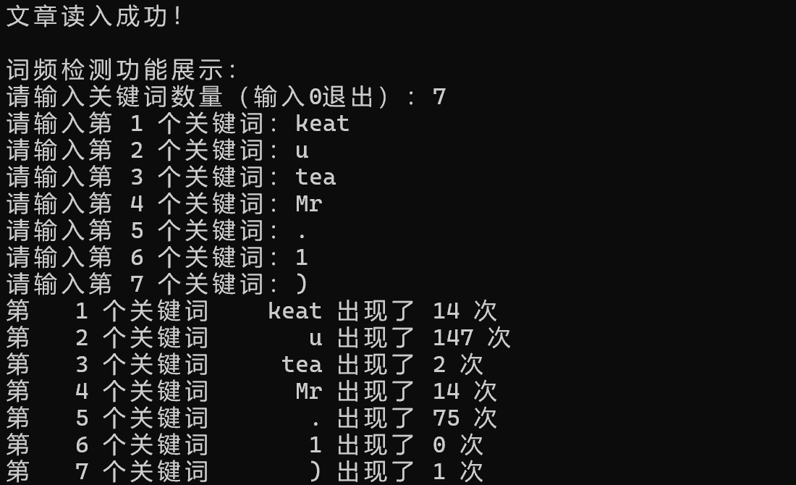
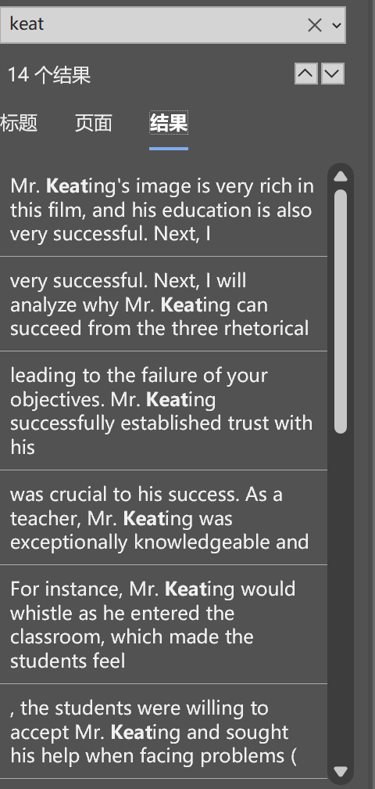
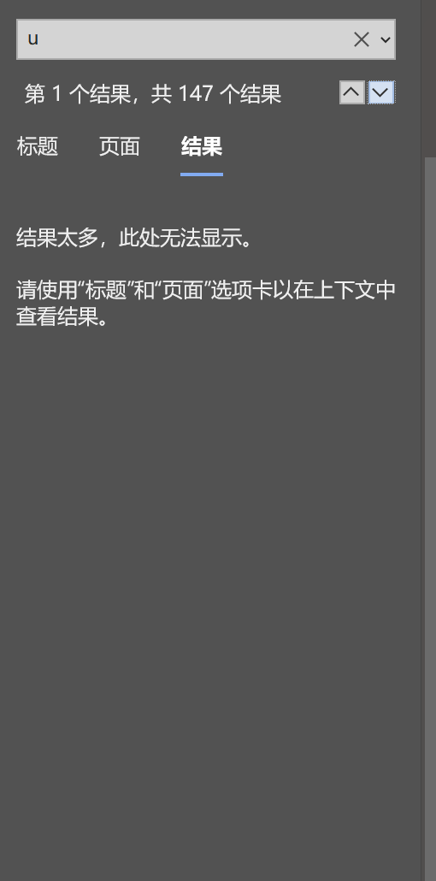
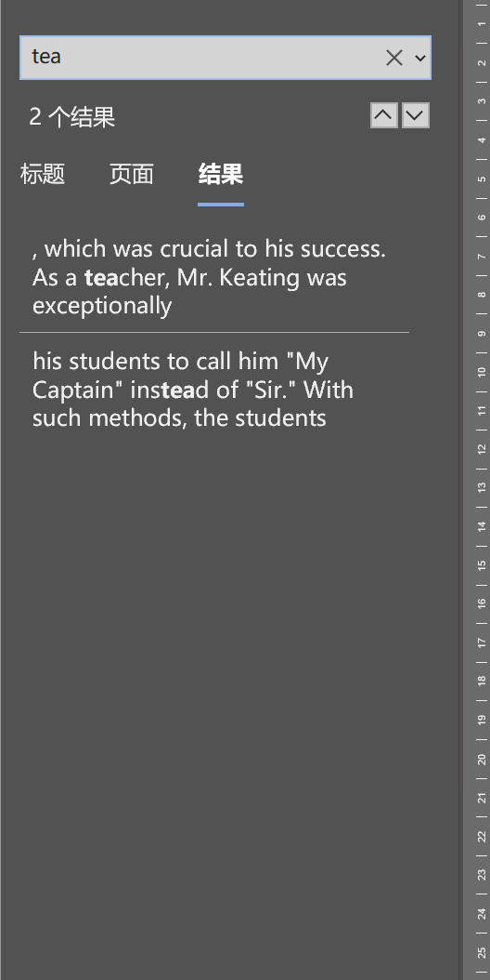
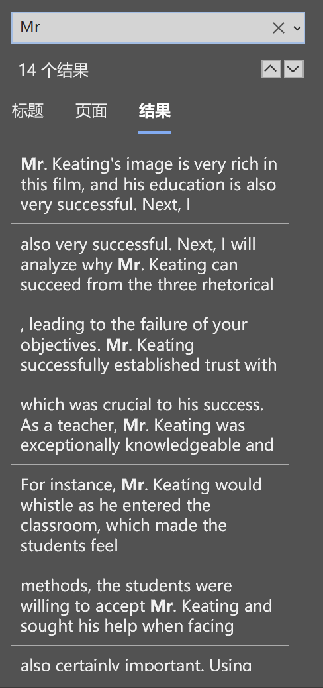
在这个部分，为了验证正确性，我们可以使用word作对照。在这里我们可以搜索英文大小写字母、空格、符号、数字等等，首先输入有多少个关键词，然后将关键词输入，即可得到结果。
图1.AC自动机统计词频
图2.word词频统计
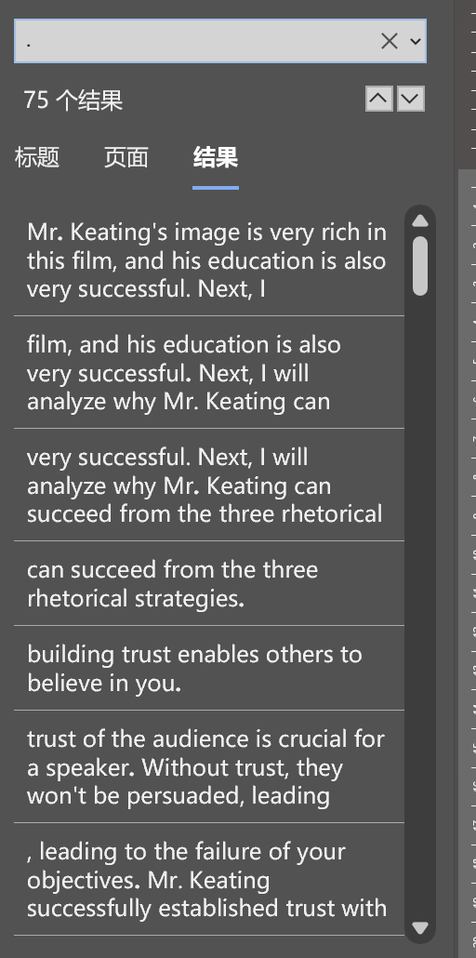
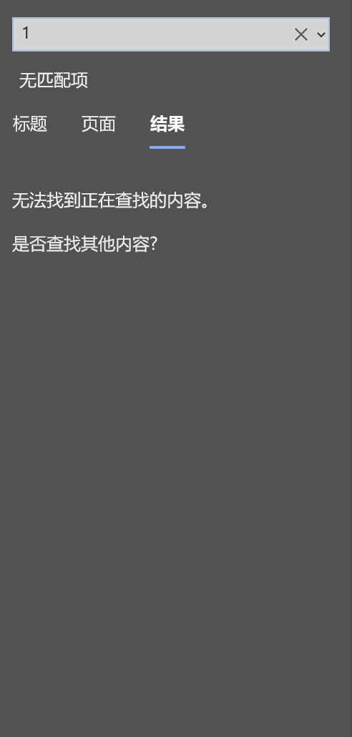
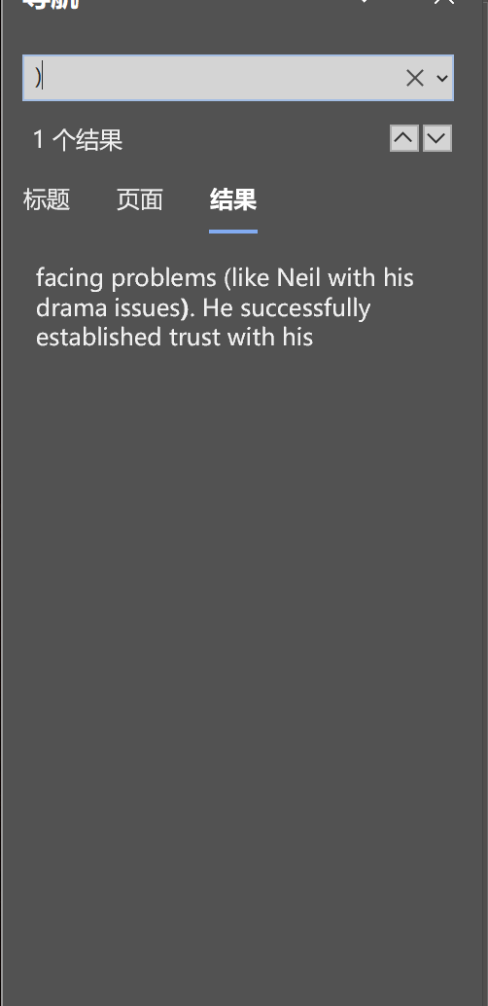
图2（续）word词频统计
通过对照，我们可以知道这个AC自动机实现的程序也可以很好的完成词频统计的功能。

2、关键词警报功能
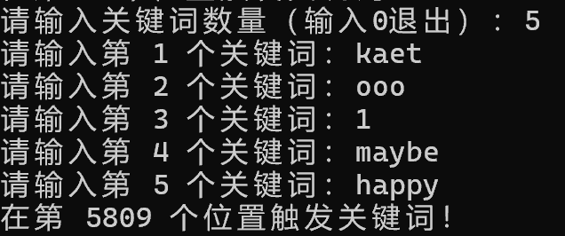
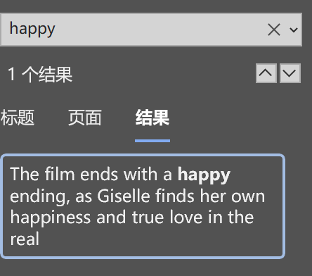
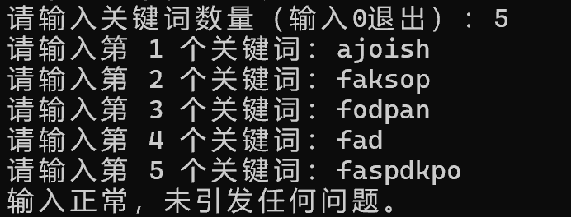
我们依旧使用word来验证关键词警报功能，首先输入关键词的数量，随后输入相应数量的关键词，最终可以得到结果。
图3.触发关键词警报功能
图4.word中检测关键词
图5.未触发关键词警报功能

小结
通过对该程序功能的介绍与演示，我们可以知道这个程序的效率要比一般的暴力遍历算法要强上很多，并且词频检测功能还可以用来验证关键词警报功能。这个程序应用场景有很多，也很实用。通过算法的优化，可以极大的提高运行的效率。

参考文献
- Nicklaus Wirth Algorithms + Data Structures = Programs
- Alfred V. Aho ,Margaret J. Corasick Efficient String Matching: An Aid to Bibliographic Search

